ΔΕΛΤΙΟ ΤΥΠΟΥ
MAGO: Θα αλλάξει τα δεδομένα δημιουργώντας διαδικτυακές εφαρμογές για το νερό και τη γεωργία
MAGO: Θα αλλάξει τα δεδομένα δημιουργώντας διαδικτυακές εφαρμογές για το νερό και τη γεωργία
• Αυτό το πρόγραμμα συνεργασίας θα παρουσιάσει καινοτόμες λύσεις για τη βελτίωση της ολοκληρωμένης διαχείρισης των υδάτινων πόρων για βιώσιμη γεωργία στη Μεσόγειο.
• Αυτές οι λύσεις, οι οποίες θα δοκιμαστούν και θα παρουσιαστούν στην Τυνησία, στην Ισπανία, στη Γαλλία και στο Λίβανο, θα προωθήσουν την αποδοτικότητα στη χρήση του νερού στη γεωργία, τη χρήση των εναλλακτικών υδάτινων πόρων και την προσαρμογή στην κλιματική αλλαγή.
25Μαΐου 2021 –Η επισιτιστική ασφάλεια και η διαχείριση του νερού στην περιοχή της Μεσογείου απειλούνται από τη μείωση της διαθεσιμότητας των υδάτινων πόρων, λόγω της κλιματικής αλλαγής, με συνέπειες στην αγροτική παραγωγή και τον αυξανόμενο πληθυσμό, πιέζοντας τη ζήτηση νερού και φαγητού.
Μία από τις βασικές δυσκολίες στην αντιμετώπιση αυτής της πρόκλησης είναι η έλλειψη σύνδεσης μεταξύ των ερευνητικών ευρημάτων, των πραγματικών αναγκών της αγοράς και των απαιτήσεων των χρηστών.
Το MAGO είναι το νέο χρηματοδοτούμενο έργο από τα PRIMA που στοχεύει στην ανάπτυξη λύσεων για τη διαχείριση του νερού στη Μεσόγειο για βιώσιμη γεωργία με την υποστήριξη μιας διαδικτυακής συνεργατικής πλατφόρμας.
Ο πρωταρχικός στόχος του έργου είναι η σύνδεση των ερευνητικών ευρημάτων, των πραγματικών αναγκών της αγοράς και των απαιτήσεων των χρηστών στον τομέα της επισιτιστικής ασφάλειας και της διαχείρισης του νερού στη Μεσόγειο, με ειδικό ενδιαφέρον στην πρόκληση της κλιματικής αλλαγής. Το MAGO θα αναπτύξει το WEMED, μία συνεργατική πλατφόρμα με διαδικτυακές εφαρμογές για τη γεωργία στη Μεσόγειο.
Το έργο θα εφαρμόσει καινοτόμες συμμετοχικές διαδικασίες για καλύτερη διαχείριση του νερού και της καινοτομίας, θα ενδυναμώσει τα συστήματα παρακολούθησης και προσομοίωσης, για πιο αποδοτική χρήση του νερού και προστασία των εδαφών και θα βελτιώσει το σχεδιασμό και τη λειτουργία των συστημάτων επαναχρησιμοποιούμενου νερού στη γεωργία. Η φιλοδοξία του προγράμματος είναι να συμβάλει με νέες λύσεις στην προσαρμογή στις παγκόσμιες αλλαγές. Οι λύσεις του MAGOθα εφαρμοστούν και θα δοκιμαστούν στην Τυνησία, στην Ισπανία, στη Γαλλία και Η κοινοπραξία του έργου αποτελείται από 11 συνεργάτες: CETAQUA, Aigües de Barcelona, CSICκαι Metropolitan Area of Barcelona (AMB) από την Ισπανία, INRAE και LISODE από τη Γαλλία, το Πανεπιστήμιο Θεσσαλίας(ΠΘ) από την Ελλάδα, Institut National de Recherches en Génie Rural, Eaux et Forêts(INRGREF)και Ezzayra Solutions από την Τυνησία,American University of Beirut (AUB) από το Λίβανο και το Meta Meta Anatolia από την Τουρκία. Ο συντονισμός του έργου θα γίνει από τη CETAQUA. Η ερευνητική ομάδα του Πανεπιστημίου Θεσσαλίας θα συντονιστεί από την Χρυσή Λασπίδου, Καθηγήτρια στο Τμήμα Πολιτικών μηχανικών.
Το MAGO επέτυχε χρηματοδότηση υπό την προκήρυξη για τη Διαχείριση Υδάτων 2020, θέμα 1.1.1: Υλοποίηση βιώσιμης, ολοκληρωμένης διαχείρισης υδάτινων πόρων στη Μεσόγειο, υπό τις συνθήκες της κλιματικής αλλαγής. Η φιλόδοξη δράση καινοτομίας θα ολοκληρώσει τις εργασίες της σε 36 μήνες και θα αφομοιώσει χρηματοδότηση 2,5 εκατομμυρίων ευρώ από την πρωτοβουλία PRIMA, υπό το Horizon 2020, το πρόγραµµα πλαίσιο της Ευρωπαϊκής Ένωσης για δραστηριότητες έρευνας και καινοτομίας.
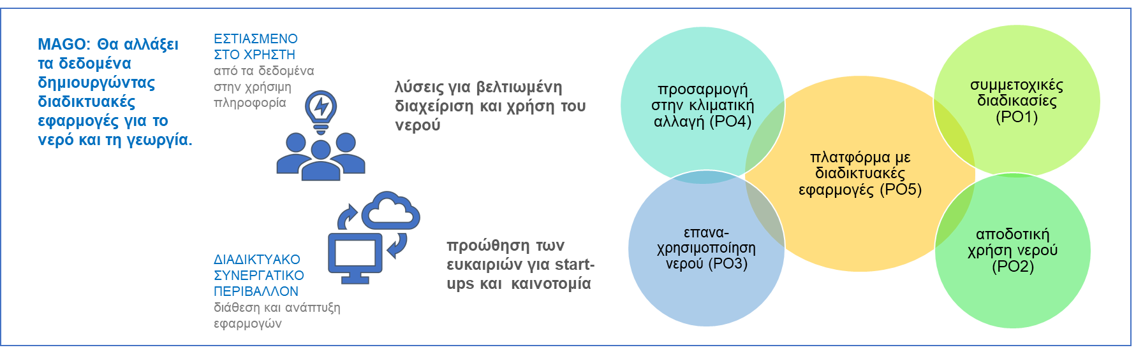

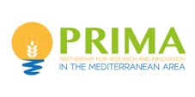
This project is part of the PRIMA Programme supported by the European Union.

Επικοινωνία:
- Laurent Pouget (Cetaqua), συντονιστήςέργουPRIMA MAGO
- E-mail address: lpouget@cetaqua.com
- Χρυσή Λασπίδου (Πανεπιστήμιο Θεσσαλίας), συντονίστρια ερευνητικής ομάδας Π.Θ.
- E-mail address: laspidou@uth.gr

